Město Bělá pod Bezdězem
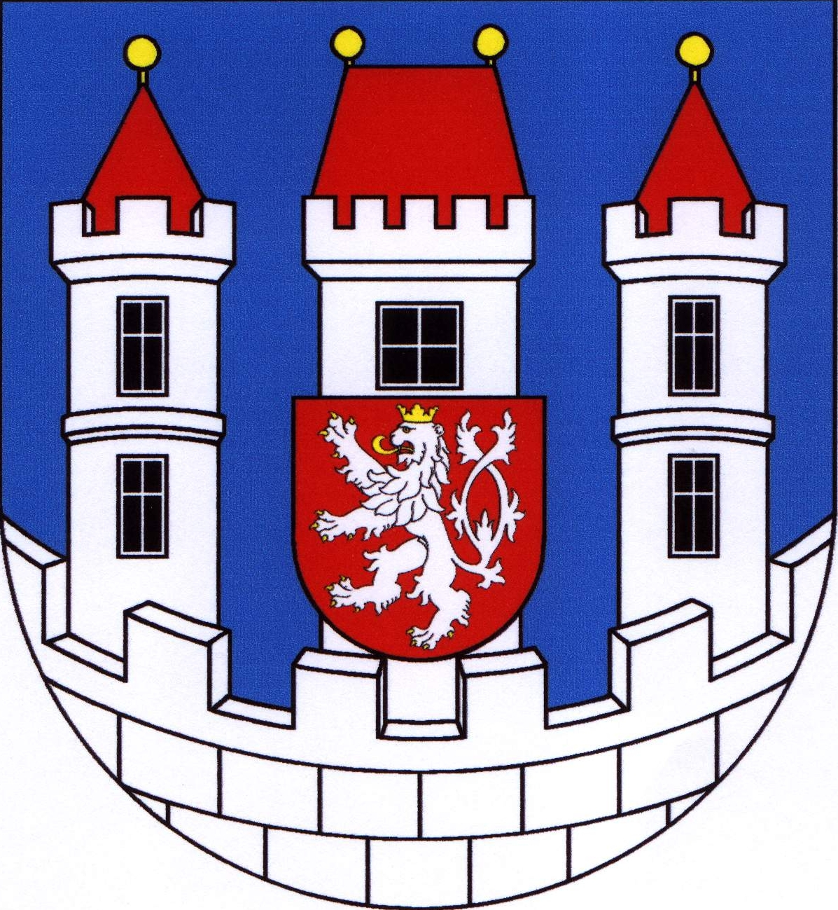

Jako zřizovatel Základní školy Bělá pod Bezdězem, příspěvková organizace

Vyhlašuje

dle zákona č. 561/2004 Sb., o předškolním, základním, středním, vyšším odborném a jiném vzdělávání (školský zákon) a dle Volebního řádu školské rady č.j.: 2764/2005, schváleného Radou města Bělá pod Bezdězem usnesením č. 341/2005 ze dne 6.10.2005

volby do Školské rady při Základní škole v Bělé pod Bezdězem, příspěvkové organizace a stanovuje termín voleb následovně:

V ZŠ Máchova 1110, volby proběhnou dne 24. 11. 2015
Od 9.30 – 9.50 ve sborovně budou volit členy školské rady pedagogičtí pracovníci II. stupně.
Od 16.00 hodin v jednotlivých třídách školy budou volit členy do školské rady zákonní zástupci nezletilých žáků.

V ZŠ Tyršova 20, volby proběhnou dne 26. 11. 2015
Od 9.30 – 9.50 ve sborovně budou volit členy školské rady pedagogičtí pracovníci I. stupně.
Od 15.00 hodin v jednotlivých třídách školy budou volit členy do školské rady zákonní zástupci nezletilých žáků.

Zároveň vyzývám tímto
oprávněné voliče k podávání návrhů kandidátů na členy školské rady.

Kandidátem na členy školské rady může být občan způsobilý k právním úkonům, který má zájem podílet se na správě školy. Návrhy mohou podávat oprávnění voliči (tedy zákonní zástupci nezletilých žáků a zletilí žáci nebo pedagogičtí pracovníci) v písemné formě na podatelnu Městského úřadu v Bělé pod Bezdězem, nebo do kanceláře ředitele ZŠ Bělá pod Bezdězem v Máchově ulici do 10. 11. 2015.

Návrh musí obsahovat:
- jméno, adresu navrhovaného kandidáta (věk, povolání)
- souhlasné prohlášení kandidáta
- označení skupiny voličů, za kterou kandiduje (za žáky a jejich zákonné zástupce či za pedagogické pracovníky)
- jméno, adresu a popis navrhovatele/navrhovatelů.

V Bělé pod Bezdězem, dne 21. 10. 2015

Ing. Milan Lomoz
starosta města Bělá pod Bezdězem

